«Всемирный день арбуза».
Подготовила воспитатель: Асеева С.Ф.



А вы знали, что 3 августа – Всемирный день арбуза? – Такой необычный праздник отмечается в последнем месяце лета, когда поспевают сладкие гигантские ягоды.
Арбуз – любимое лакомство и детей, и взрослых. Без арбуза стол летом и осенью был бы непременно беднее.
В нашем детском саду состоялся тематический день АРБУЗА! Ребята узнали много интересного.
Оказывается, родиной арбуза являются пустынные районы Южной и Центральной Африки, где до настоящего времени в пустыне Калахари произрастает в диком виде это растение. Как бахчевая культура арбуз широко возделывается в южных и средних районах Европейской части России, на юге Украины и Северном Кавказе, в Молдове, в Закавказье, Казахстане, и в других регионах.
Арбуз обыкновенный − однолетнее травянистое растение, бахчевая культура. Плод — тыквина, шаровидной, овальной, сплюснутой, грушевидной или цилиндрической формы. Окраска коры арбуза от светлой-жёлтой до тёмно-зелёной; бывает однотонной, либо с рисунком в виде сетки, полос, пятен. Мякоть зрелого арбуза насыщенно красная, но может быть и малиновой, розовой, реже белой и жёлтой. Тыквина по строению схожа с ягодой. Поэтому принято говорить, что арбуз – это огромная ягода. «Та ещё ягодка», — нередко можно услышать от любителей этой сладкой бахчевой культуры.
Дети узнали, по каким приметам нужно выбирать арбузы, чтоб он был спелый и сладкий.
Как выбрать хороший, зрелый арбуз? Сухой хвостик у арбуза говорит о его спелости. Когда вы хотите проверить спелый арбуз или нет, его нужно сжать ладонями, если раздается треск – арбуз спелый, а если нет никакого треска, значит он не дозрел. Можно попробовать «достучаться» до арбуза – глухой звук характерен для недозрелого арбуза, а звонкий – для спелого.
Ребята приняли участие в играх и хороводах, посвященных арбузу, отгадывали загадки, рисовали. Дети получили настоящий заряд бодрости и веселья! С арбузом было весело!
А – аттракционы
Р – рисование
Б – баловство
У – увлечение
З – забавы
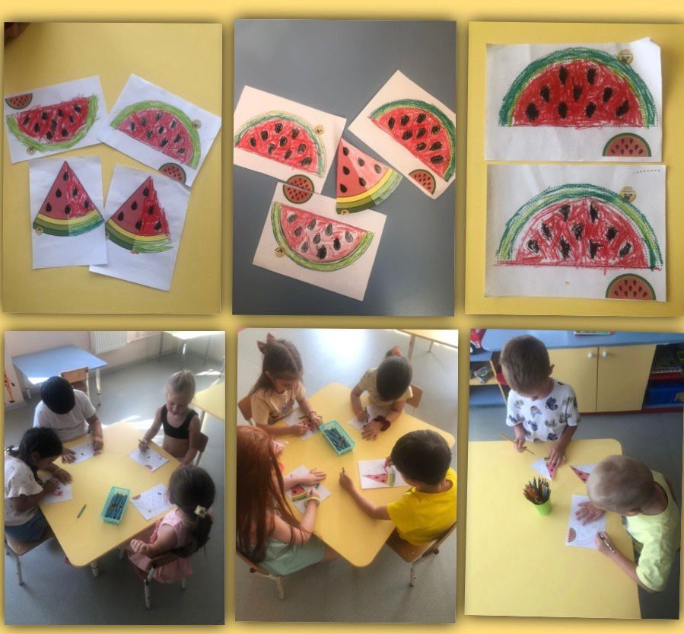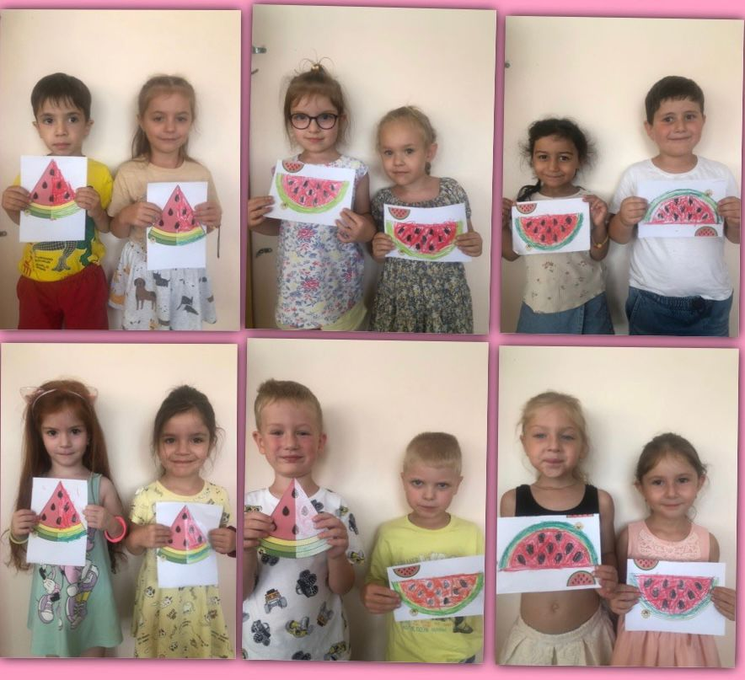
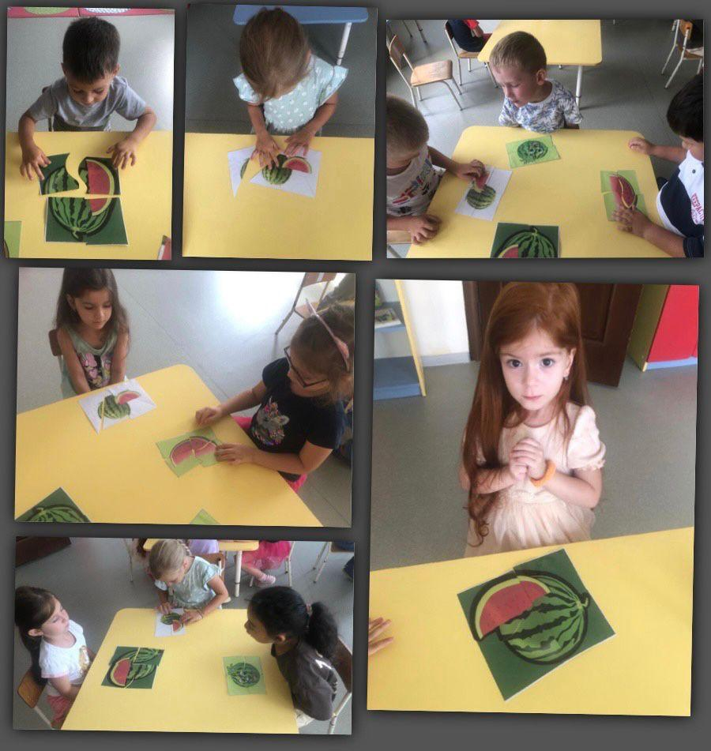

Источник: https://amp.calend.ru/holidays/0/0/3308/

